CREAR PROYECTO JAVA

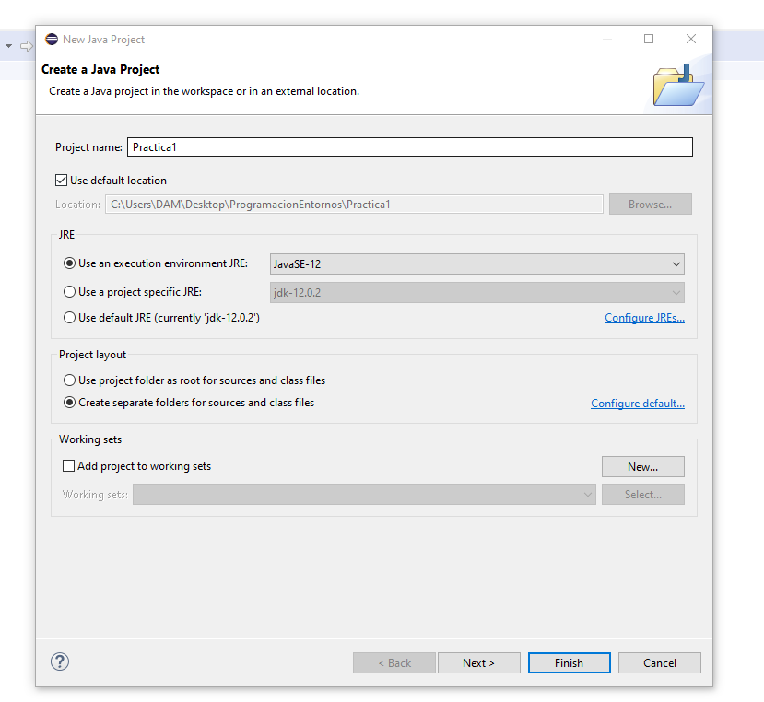

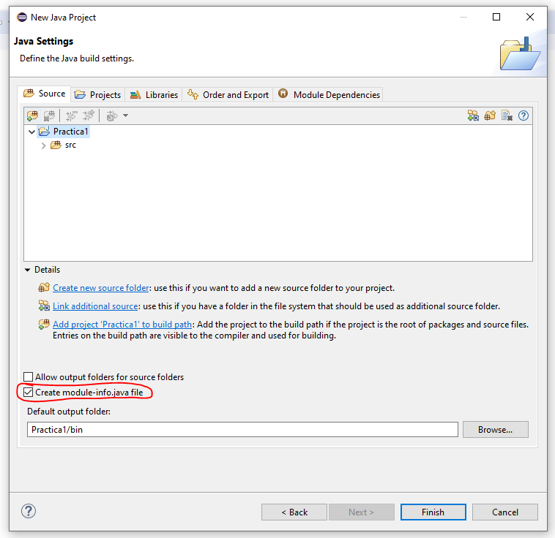

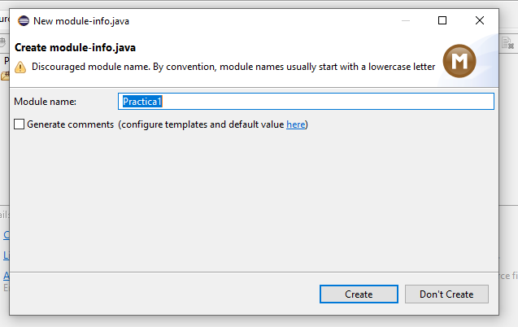

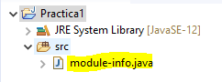

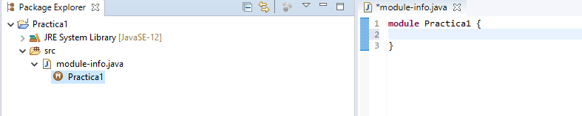

Vistas

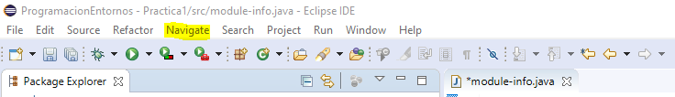

Show in y escogemos la vista.

Escogemos por ejemplo “navigation”

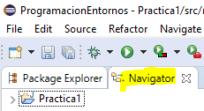

Perspectivas

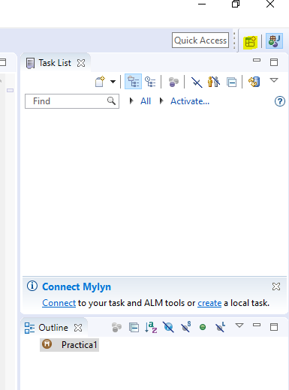

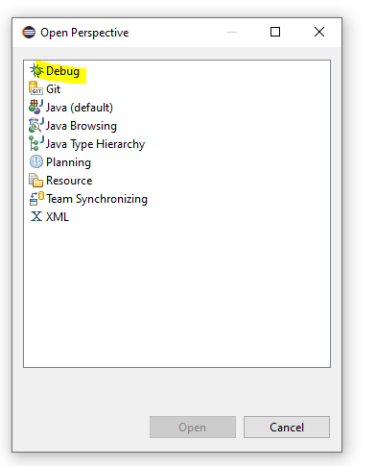

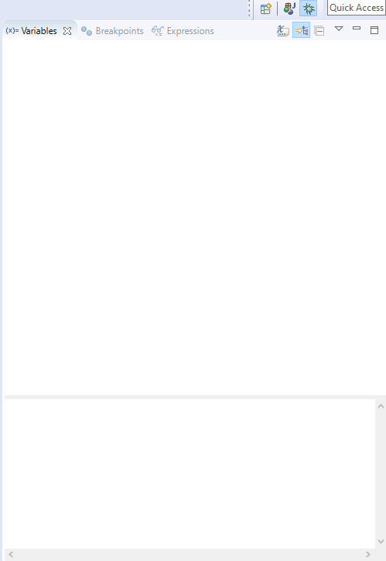

También en Windows🡪 prespective 🡪open prespective

Personalizar la prespectiva

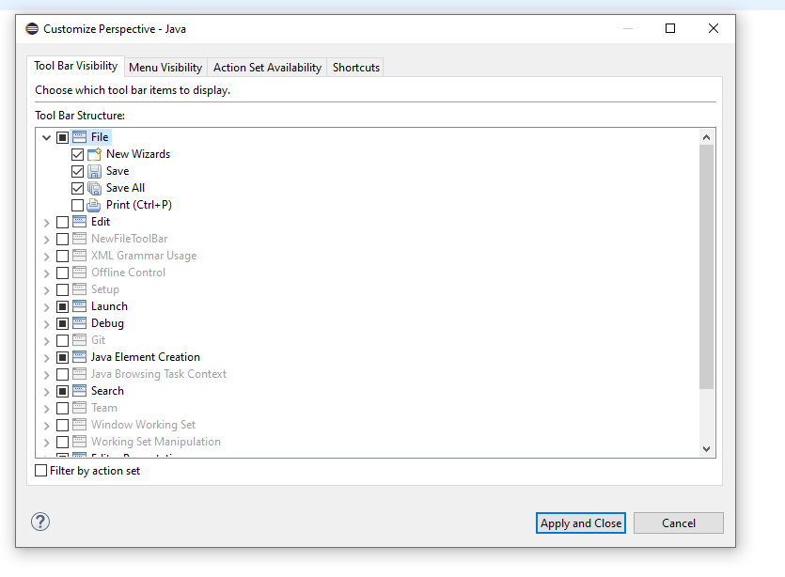

Paquetes

Créamos un Paquete

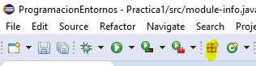

Al poner un punto se crean varios paquetes

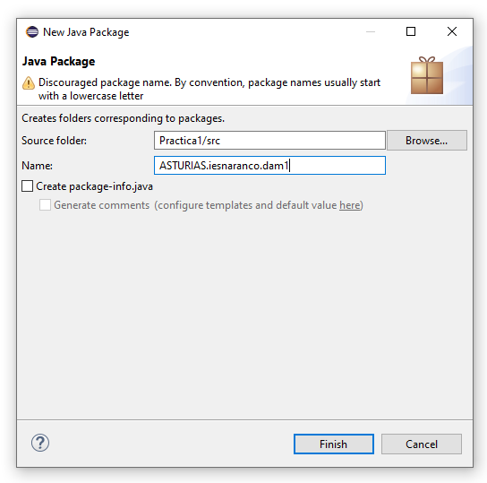

CREAR CLASES

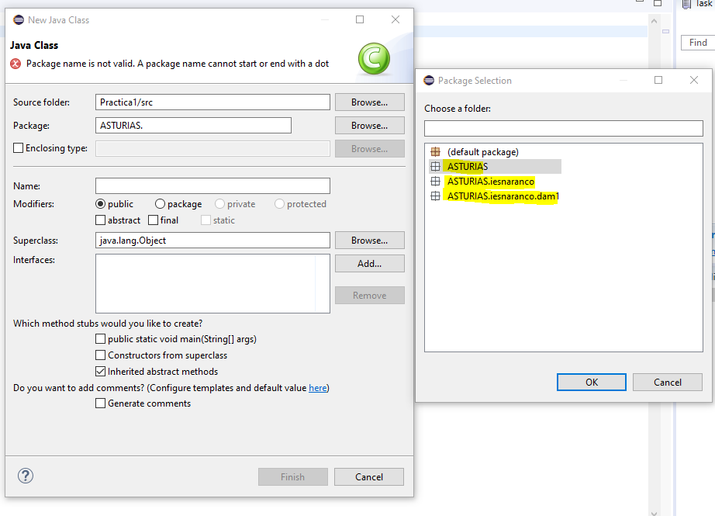

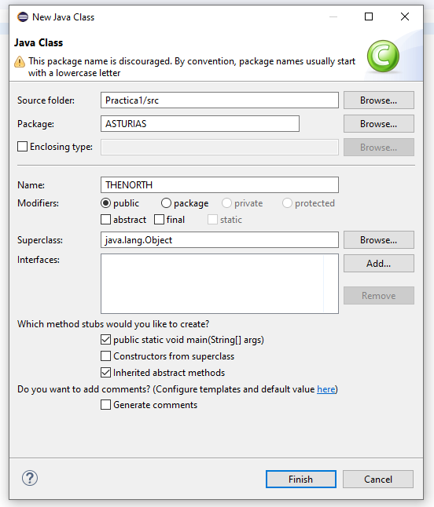

Exportar proyectos

Vamos a file > export

Seleccionamos lo que queremos exportar y a donde

Importar proyecto

Vamos a File > import > seleccionamos la opción de general > y Exixting Projects

Seleccionamos el Archivo que queremos importar

Comados

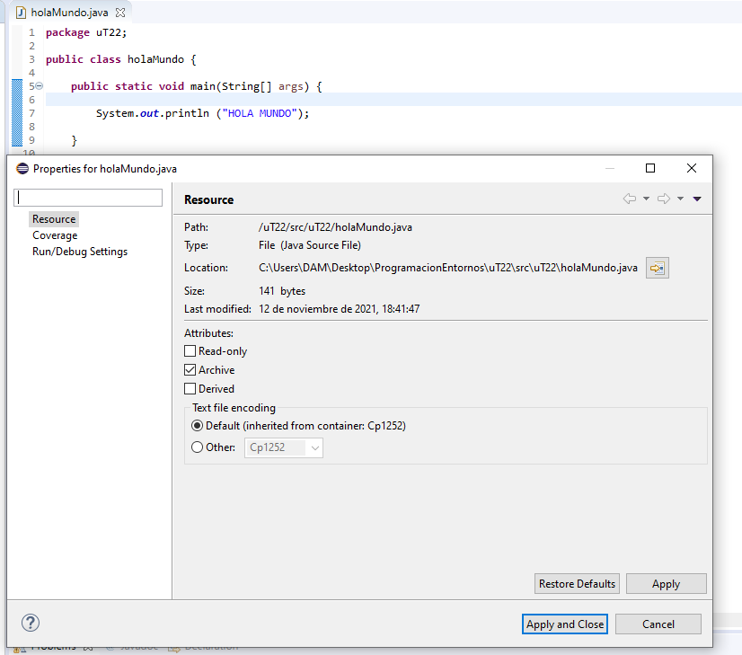

COPIAMOS EL ARCHIVO Y VAMOS A ESTA RUTA: c/archivos de programa/java/escojemos un jdk/bin y pegamos el archivo “Hola mundo”.

Continuamos abriendo la cmd y ejecutándola como administrador y vamos a esta ruta que es donde pegamos el archivo

